# 实验二 图像增强和图像分割

**实验目的：**

图像增强是指采用一系列技术改善图像的视觉效果，或将图像转换成一种更适合于人或机器进行分析处理的形式。图像增强并不以图像保真为准则，而是有选择地突出某些对人或机器分析有意义的信息，抑制无用信息，提高图像的使用价值。

图像分割是按照某些特性(如灰度级,频谱,纹理等)将图像划分成一些区域，在这些区域内其特性是相同的或者说是均匀的，两个相邻区域彼此特性则是不同的，其间存在着边缘或边界。图像分割从本质上来说是将图像中的像素按照特性的不同进行分类的过程。

在实验一图像基本操作的基础上，本次实验通过python语言，结合cv等图像处理库函数，实现图像对比度增强和图像分割两大方面的实验。

**实验内容：**

**（一）图像增强**

1. 当图像成像时曝光不足或过度, 或由于成像设备的非线性和图像记录设备动态范围太窄等因素，都会产生对比度不足的弊病，使图像中的细节分辨不清。这时可将灰度范围线性扩展。**要求：编写python代码，利用cv等库函数实现图像的线性灰度变换，灰度范围等参数根据需要设置。转换图像、对比并分析产生的变化及原因，然后继续调整参数使效果进一步增强。**（图像见素材库）。 **在此基础上，实现分段线性灰度变换，**可以将感兴趣的灰度范围线性扩展，相对抑制不感兴趣的灰度区域。**要求同上。**
2. 对数变换主要用于将图像的低灰度值部分扩展，将高灰度值部分压缩，以达到强调图像低灰度部分的目的；指数变换则相反，低灰度压缩，高灰度扩展。**要求：编写python代码，利用cv等库函数实现图像的对数变换和指数变换，对比并分析产生的变化及原因，然后继续调整参数使效果进一步增强。**（图像见素材库）
3. 直方图均衡化是将原图像的直方图通过变换函数修正为均匀的直方图，然后按均衡直方图修正原图像。均衡化处理后的直方图是平直的，即各灰度级具有相同的出现频数，那么由于灰度级具有均匀的概率分布，图像看起来就更清晰了。**要求：编写python代码，利用cv等库函数对图像进行直方图均衡化操作（单色图和彩色图），对比并分析产生的变化及原因，然后继续调整参数使效果进一步增强。**（图像见素材库）
4. 直方图匹配也叫直方图规定化，在实际场景中，我们常常需要增强某一特定区间的图像信息，因此可以按照给定的直方图形状来调整原图像的直方图信息。直方图匹配综合了直方图变换和均衡化的原理思想，通过建立映射变换关系，是期望图像的直方图达到一种特定形态。**要求：编写python代码，利用cv等库函数，将图像a的直方图为变换为图像b形式的直方图，从而使两幅图像具有类似的色调和反差。对比并分析产生的变化及原因，然后继续调整参数使效果进一步增强。**（图像见素材库）

**（二）图像分割**

1. 许多情况下，图像是由具有不同灰度级的两类区域组成。如白纸与文字、地物与云层等。其特点是：直方图具有两个峰，分别与两个灰度级范围相对应。故可选择一个门限，将两个峰分开。**要求：编写python代码，利用cv等库函数，选取合适的门限值，对图像进行门限化处理。对比并分析产生的变化及原因，然后继续调整参数使效果进一步增强。**（图像见素材库）
2. 图像边缘是图像最基本的特征，所谓边缘是指图像局部特性的不连续性。灰度或结构等信息的突变处称之为边缘。例如，灰度级的突变、颜色的突变,、纹理结构的突变等。边缘是一个区域的结束，也是另一个区域的开始，利用该特征可以分割图像。**要求：编写python代码，利用cv等库函数，使用不同的差分算子（梯度、拉普拉斯算子、平均差分算子）对图像进行边缘检测，对比并分析产生的变化及原因，感受产生的效果变化，如垂直、水平、45°边缘等。**（图像见素材库）
3. 由于噪声、照明等产生边缘间断，使得一组像素难以完整形成边缘，所以在边缘检测算法后，可以使用连接过程将间断的边缘像素组合成完整边缘。**要求：编写python代码，利用cv等库函数，分别进行边缘检测和边界连接的 局部处理和全局处理（Hough变换）。对比并分析产生的变化及原因，然后继续调整参数使效果进一步增强。**（图像见素材库）
4. **\*附加题：**要求：编写python代码，利用cv等库函数，学习**Canny算子**对图像进行边缘检测，对比不同阈值差生的效果，并分析产生的变化及原因，感受产生的效果变化。（图像见素材库）
5. **\*附加题：**通过查阅资料和自主学习，结果下图的文字提示，完成对这幅医学图像a的增强处理（见素材包），最终达到d图的效果。要求保留每一步的结果图。

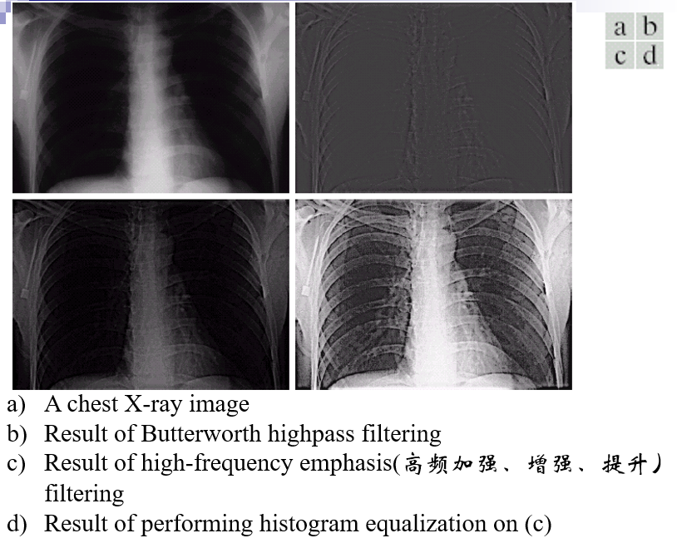

**提交要求：**

1）**每组至少需要完成2个实验，包括1个图像增强实验、1个图像分割实验。**具体需要完成的序号按照如下规则：第一组完成实验1和实验5，第二组完成2和6，第三组3和7，第四组4和5，第五组1和6……以此类推（Xmod4，Xmod3）。附加题选做，但是难度并不算大，希望大家踊跃完成得到附加分。

2）完成上述实验任务后，将**原图和转换图**进行相应命名后，压缩保存提交；实验报告中除了截图之外，还要有**对实验结果的理解与分析**，附源代码，并对关键代码进行注释。